STARTERLISTE - ERGEBNISLISTE

1 . UNIFIED – KOMBI – TURNIER
19. Mai 2012
ISBZ – Willstätt-Hesselhurst Bogensportgemeinschaft
Integratives SportBogenZentrum Feldbogenschützen Maulbronn
ISBZ – Unified - Team
FITA – FELD DSB/DFBV – 3D – Special Archery

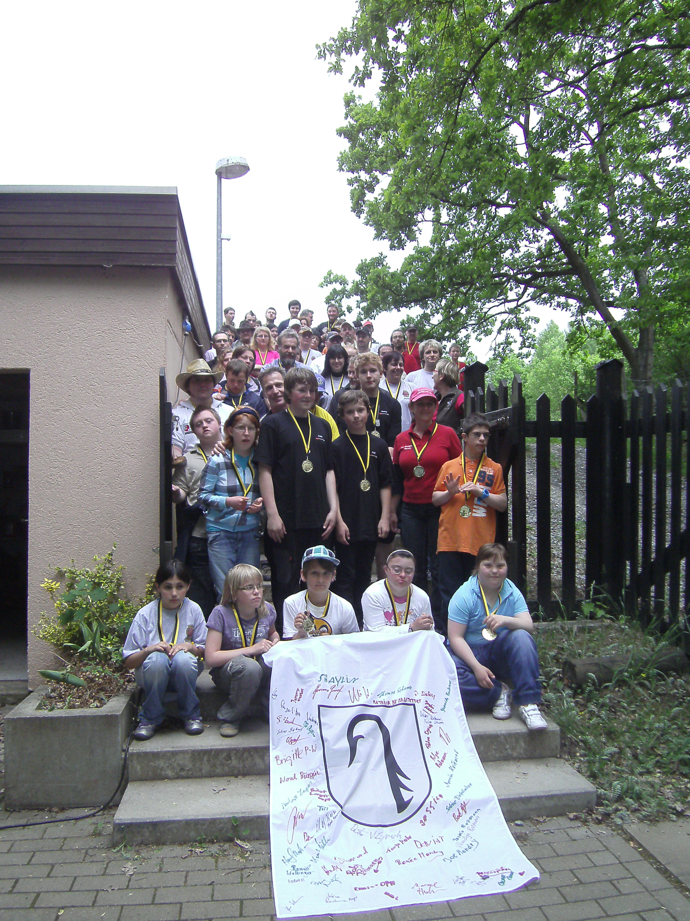 Baden – Bowmen SG Pforzheim 1450 e.V. SSV Wiernsheim
BS Bietigheim GBC Renchen
KKS Sulzfeld Reilingen
TV Murrhardt SSV Unteröwisheim
Name Verein Klasse Stilart FITA/Distanz FELD DSB/DFBV 3D Pflock
--------------------------------------------------------------------------------------------------------------------------------------------------------------------------------

TEAM 1 - 1.Platz Gesamtringzahl 2845 Ringe

A Marco Szasz ISBZ Schüler/m Blankbogen/BHR 133 15m 124 214 gelb
B Etienne Reinspach GBC Renchen Schüler/m Compound/FU 322 25m 251 274 gelb
C Yvonne Graef UP BSG Maulbronn Schützen/w Blankbogen/BHR 300 15m 193 248 gelb
D Robin Rittmann UP ISBZ Schützen/m Compound/FU 310 70m 236 258 rot

TEAM 13 - 2. Platz Gesamtringzahl 2635 Ringe

A Patrick Brandstetter ISBZ Jugend/m Blankbogen/BHR 311 15m 173 252 gelb
B Kurt Stähle SG Pforzheim Senioren/m Blankbogen/BHR 267 25m 151 222 blau
C Peter Wyrich BSG Maulbronn Alters/m Blankbogen/BHR 234 25m 161 234 blau
D Ulrich Weiß KKS Sulzfeld Schützen/m Blankbogen/PB 226 25m 162 242 blau

----------------------------------------------------------------------------------------------------------------------------------------------------------------------------------

TEAM 10- 3. Platz Gesamtringzahl 2605 Ringe

A Till Werr BS Bietigheim Schüler/m Blankbogen/BHR 266 15m 199 224 gelb
B Julian Vollmer ISBZ Schüler/m Blankbogen/BHR 249 15m 193 250 gelb
C Andreas Werr BS Bietigheim Schützen/m Blankbogen/BHR 269 40m 148 214 blau
D Andy Diemand BSG Maulbronn Schützen/m Blankbogen/BHR 254 40m 131 208 blau

TEAM 15 - 4. Platz Gesamtringzahl 2595 Ringe

A Celine Quinet ISBZ Schützen/w Blankbogen/BHR 236 15m 173 218 gelb
B Marcel Huhn ISBZ Schützen/m Blankbogen/BHR 288 15m 213 266 gelb
C Felix Schwarz BSG Maulbronn Schützen/m Blankbogen/BHR 157 40m 171 244 blau
D Chris Graf BSG Maulbronn Schützen/m Blankbogen/BHR 215 40m 182 232 blau

----------------------------------------------------------------------------------------------------------------------------------------------------------------------------------

TEAM 4 - 5. Platz Gesamtringzahl 2581 Ringe

A Yannick Buchner ISBZ Jugend/m Blankbogen/BHR 198 15m 103 232 gelb
B Wiebke Wulf UP ISBZ Schützen/w Blankbogen/BHR 163 15m 131 196 gelb
C Thomas Schwarz BSG Maulbronn Alters/m Blankbogen/BHR 248 40m 185 252 blau
D Joe Mondry BS Bietigheim Alters/m Compond/FU 346 70m 253 272 rot

TEAM 14 - 6. Platz Gesamtringzahl 2574 Ringe

A Sebastian Schmidt ISBZ Jugend/m Blankbogen/BHR 134 15m 58 236 gelb
B Klaudija Rezmann UP Baden-Bowmen Schützen/w Blankbogen/BBR 255 15m 141 252 gelb
Jasmin Rezmann Baden-Bowmen Schüler/w Blankbogen/BHR 57 15m 36 208 gelb
C Roland Schmidt ISBZ Senioren/m Blankbogen/BHR 100 25m 125 220 blau
D Olaf Buse Baden-Bowmen Schützen/m Blankbogen/BBR 289 25m 197 266 blau

---------------------------------------------------------------------------------------------------------------------------------------------------------------------------------

TEAM 7 - 7. Platz Gesamtringzahl 2509 Ringe

A David Thume ISBZ Schüler/m Blankbogen/BHR 134 15m 90 198 gelb
B Simeon Diefenbacher BSG Maulbronn Jugend/m Blankbogen/BHR 279 25m 162 232 blau
C Jeremy Meeker TV Murrhardt Jugend/m Recurve/FL-R 263 60m 235 264 blau
D Norbert Lages UP BSG Maulbronn Schütze/m Recurve/FL-R 226 70m 182 244 rot

TEAM 12 - 8. Platz Gesamtringzahl 2425 Ringe

A Isabelle Bögelein ISBZ Jugend/w Blankbogen/BHR 180 15m 118 232 gelb
B Ch. Welte-D. Baden-Bowmen Alters/w Blankbogen/BHR E. gew. E. gew.
C Thomas Hefinger Reilingen Alters/m Blankbogen/BBR 306 25m 177 276 blau
D Sabine Gebhardt ISBZ Alters/w Compound/FU 245 70m 164 254 rot

TEAM 5- 9. Platz Gesamtringzahl 2349 Ringe

A Jessica Schwendemann ISBZ Jugend/w Blankbogen/BHR 238 15m 154 200 gelb
B Bernhard Schwendemann ISBZ Alters/m Blankbogen/BHR 117 25m 62 160 blau
C Peter Remm KKS Sulzfeld Schütze/m Blankbogen/BHR 184 40m 161 278 blau
D Renee Mondry ` BS Bietigheim Schützen/w Compound/FU 322 70m 255 268 rot

TEAM 2 - 10. Platz Gesamtringzahl 2346 Ringe

A Shaylin Rittmann ISBZ Schüler/w Blankbogen/BHR 117 15m 110 188 gelb
B Helga Hartmann UP BSG Maulbronn Alters/w Blankbogen/BHR 293 15m 190 226 gelb
C Carlo Huber ISBZ Alters/m Blankbogen/BBR 226 25m 107 176 blau
D Angelika Krämer Baden-Bowmen Alters/w. Compound/BU 267 60m 216 230 blau

TEAM 11 - 11. Platz Gesamtringzahl 2335 Ringe

A Christoph Bögelein ISBZ Schüler/m Blankbogen/BHR 212 15m 102 200 gelb
B Eva-Maria Knoch SSV Unteröwisheim Schützen/w. Blankbogen/BBR 279 25m 115 192 blau
C Philipp Heinrich SSV Unteröwisheim Schützen/m. Blankbogen/BBR 263 25m 143 216 blau
D Sabine Diefenbacher BSG Maulbronn Schützen/w. Blankbogen/BHR 238 25m 144 230 blau

TEAM 9 - 12. Platz Gesamtringzahl 2227

A Thibaut Langenberger ISBZ Schüler/m. Blankbogen/BHR 52 15m 51 68 gelb
B Sabina Ruschmann-Meyer UP ISBZ Schützen/w. Blankbogen/BHR 233 15m 142 226 gelb
C Karl Schmolke TV Murrhardt Schüler/m. Recurve/FL-R 236 40m 151 250 blau
D Harry Meeker TV Murrhardt Schützen/m. Compound/FU 319 70m 233 266 rot

TEAM 8 - 13. Platz Gesamtringzahl 2196

A Noah Bürgin ISBZ Schüler/m Blankbogen/BHR 158 15m 126 222 gelb
B Corinna Szekat TSA Schützen/w. Blankbogen/BHR E. gew. E.gew. E.gew.
C Thomas Dietrich TV Murrhardt Schützen/m. Blankbogen/BHR 174 40m 187 234 blau
D Patrick Neumann TSA Schützen/m. Recurve/FL-R E. gew. E. gew. E. gew.

TEAM 3 - 14. Platz Gesamtringzahl 2133 Ringe

A Marie-Luise Huber ISBZ Jugend/w. Blankbogen/BHR 153 15m 116 178 gelb
B Monika Schmidt UP ISBZ Alters/w. Blankbogen/BHR 203 15m 119 180 gelb
C Georg Hartmann BSG Maulbronn Alters./m Blankbogen/BHR 186 40m 157 218 blau
D Armin Krämer Baden-Bowmen Alters/m. Compound/BU 230 60m 229 264 rot

TEAM 6 - 15. Platz Gesamtringzahl 1943 Ringe

A Mara Vollmer ISBZ Schüler/w. Blankbogen/BHR 104 15m 114 174 gelb
B Justin Meeker TV Murrhardt Schüler/m. Recurve/FL-R 232 40m 172 220 blau
C Ludwig Vollmer ISBZ Alters/m. Blankbogen/BBR 204 25m 135 198 blau
D Tanja Meeker TV Murrhardt Schützen/w. Recurve/FL-R 55 70m 155 180 rot
EINZELWERTUNG
(Stilart/AK)

Name Verein FITA/WA FELD DSB/DFBV 3D gesamt
(36 Pfeile) (14 Scheiben) ( 14 ) (902 R. max.)

Schüler Recurve/FLR m
Ringe Ringe Ringe Ringe
1. Karl Schmolke TV Murrhardt 236 151 250 637
2. Justin Meeker TV Murrhardt 232 172 220 624

Jugend Recurve /FLR m

1. Jeremy Meeker TV Murrhardt 263 235 264 762

Schützenkasse Recurve/FLR m

1. Norbert Lages BSG Maulbronn 226 182 244 652

Schützenklasse Recurve/FLR w

1. Tanja Meeker TV Murrhardt 55 155 180 390

FITA FELD 3D ges.

Schüler Compound/FU m

1. Etienne Reinspach GBC Renchen 322 251 274 847

Schützenklasse Compound/FU m

1. Harry Meeker TV Murrhardt 319 233 266 819
2. Robin Rittmann SSV Wiernsheim 310 236 258 808

Altersklasse Compound/FU m

1. Joe Mondry BS Bietigheim 346 253 272 871

Schützenklasse Compound/FU w

1. Renee Mondry BS Bietigheim 322 255 268 845

Altersklasse Compound/FU w

1. Sabine Gebhardt ISBZ 245 164 254 663
FITA FELD 3D ges.

Altersklasse Comp./BU m

1. Armin Krämer Baden-Bowmen 230 229 264 723

Altersklasse Comp./BU w

1. Angelika Krämer Baden-Bowmen 267 216 230 713

Blankbogen/ PB

1. Ulrich Weiß KKS Sulzfeld 226 162 242 630

Schüler Blankbogen/BHR m

1. Till Werr BS Bietigheim 266 199 224 689
2. Christoph Bögelein ISBZ 212 102 200 514
3. Noah Bürgin ISBZ 158 126 222 506
4. Marco Szasz ISBZ 133 124 214 471
5. David Thume ISBZ 134 90 198 422
6. Tibaut Langenberger ISBZ 52 51 68 171

FITA FELD 3D ges.

Schüler Blankbogen/BHR w

1. Marie-Luise Huber ISBZ 153 116 178 447
2. Shaylin Rittmann SSV Wiernsheim 117 110 188 415
3. Mara Vollmer ISBZ 104 114 174 392
4. Jasmin Rezmann Baden-Bowmen 57 36 208 301

Jugend Blankbogen/BHR m

1. Simeon Diefenbacher BSG Maulbronn 279 162 232 673
2. Yannick Buchner ISBZ 198 103 232 533
3. Sebastian Schmidt ISBZ 134 58 236 428

FITA FELD 3D ges.

Jugend Blankbogen/BHR w

1. Jessica Schwendemann ISBZ 238 154 200 592
2. Isabelle Bögelein ISBZ 180 118 232 530

Blankbogen/BHR Schützenklasse m

1. Andreas Werr BS Bietigheim 269 148 214 631
2. Chris Graef BSG Maulbronn 215 182 232 629
3. Peter Remm KKS Sulzfeld 184 161 278 623
4. Thomas Dietrich TV Murrhardt 174 187 234 595
5. Andy Diemand BSG Maulbronn 254 131 208 593
6. Felix Schwarz BSG Maulbronn 157 171 244 572

Blankbogen/BHR Altersklasse m

1. Thomas Schwarz BSG Maulbronn 248 185 252 685
2. Georg Hartmann BSG Maulbronn 186 157 218 551

FITA FELD 3D ges.

Blankbogen/BHR Seniorenklasse m

1. Kurt Stähle SG Pforzheim 267 151 222 640
2. Roland Schmidt ISBZ 100 125 220 445

Blankbogen/BHR Schützenklasse w

1. Sabine Diefenbacher BSG Maulbronn 238 144 230 612

Blankbogen/BBR Schützenklasse w

1. Eva-Maria Knoch SSV Unteröwisheim 279 115 192 586

Blankbogen/BBR Schützenklasse m

1. Olaf Buse Baden-Bowmen 289 197 266 752
2. Philipp Heinrich SSV Unteröwisheim 263 143 216 622
FITA FELD 3D ges.

Blankbogen/BBR Altersklasse m

1. Thomas Hefinger Reilingen 306 177 276 759
2. Peter Wyrich BSG Maulbronn 234 161 234 629
3. Ludwig Vollmer ISBZ 204 135 198 537
4. Carlo Huber ISBZ 226 107 176 509

Unified-Partner-Begleitschützen / „Newcomer“ –( Blankbogen/BHR/BBR/AK / gem.)

1. Marcel Huhn ISBZ 288 213 266 767
2. Yvonne Graef BSG Maulbronn 300 193 248 741
3. Patrick Brandstetter ISBZ 311 173 252 736
4. Helga Hartmann BSG Maulbronn 293 190 226 709
5. Julian Vollmer ISBZ 249 193 250 692
6. Klaudia Rezmann Baden-Bowmen 255 141 252 648
7. Celine Quinet ISBZ 236 173 218 627
8. Sabina Ruschmann-Meyer ISBZ 233 142 226 601
9. Monika Schmidt ISBZ 203 119 180 502
10.Wiebke Wulf ISBZ 163 131 196 490

EINZELWERTUNG
(Disziplinen)
Platz 1 bis 10

FITA FELD 3D
(m.360 R.) (m.262 R.) (m.280 R.)

1. Joe Mondry 346 1. Renee Mondry 255 1. Peter Remm 278
2. Renee Mondry 10-12 322 2. Joe Mondry 253 2. Thomas Helfinger 276
3. Etienne Reinspach 10-10 322 3. Etienne Reinspach 251 3. Etienne Reinspach 274
4. Harry Meeker 319 4. Robin Rittmann 236 4. Joe Mondry 272
5. Patrick Brandstetter 311 5. Jeremy Meeker 235 5. Renee Mondry 268
6. Robin Rittmann 310 6. Harry Meeker 233 6. Marcel Huhn 266
7. Thomas Hefinger 306 7. Armin Krämer 229 6. Harry Meeker 266
8. Yvonne Graef 300 8. Angelika Krämer 216 6. Olaf Buse 266
9. Helga Hartmann 293 9. Marcel Huhn 213 7. Jeremy Meeker 264
10. Olaf Buse 289 10. Till Werr 199 7. Armin Krämer 264
8. Robin Rittmann 258
9. Sabine Gebhardt 252
9. Thomas Schwarz 252
9. Patrick Brandstetter 252
10. Julian Vollmer 250
TEAMWERTUNG - ISBZ - Astrid-Lindgren-Schule

Blankbogen/BHR
FITA FELD 3D gesamt
(m.360R.) (262 R.) (280 R.)

1. PLATZ mit 1646 Ringen

Jessica Schwendemann 238 154 200 592
Marie-Luise-Huber 153 116 178 447
Shaylin Rittmann 117 110 188 415
Mara Vollmer 104 114 174 392

2. PLATZ mit 1578 Ringen

Christoph Bögelein 212 102 200 514
Marco Szasz 133 124 214 471
David Thume 134 90 198 422
Tibaut Langenberger 52 51 68 171
Liebe Bogensportfreunde,

Vielen Dank für Eure Teilnahme als Unified-Partner!
das
United against exclusion!

